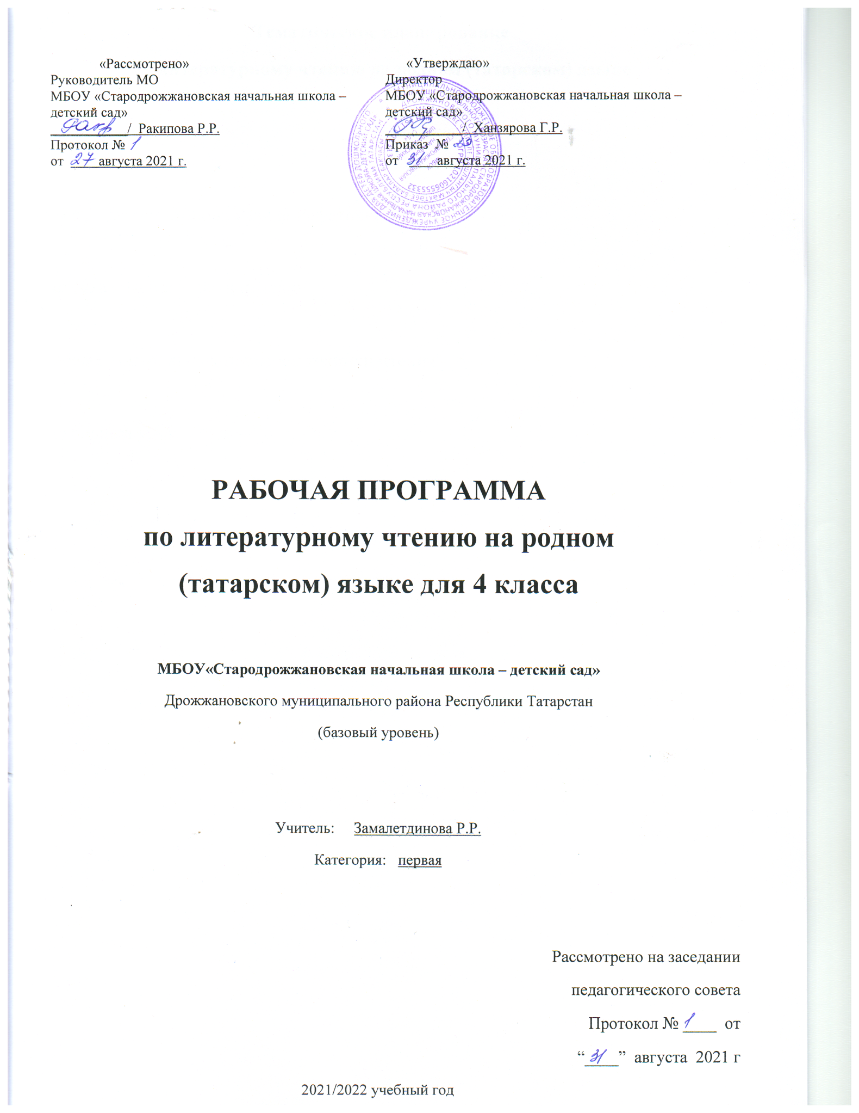

Тематическое планирование
по литературному чтению на родном (татарском) языке

Класс: 4

Учитель: Замалетдинова Разида Рафатовна

Количество часов: 1 час в неделю

Плановых контрольных проверок техники чтения - 5

Контрольный урок – тест –

Содержание учебного предмета

Виды речевой и читательской деятельности. Восприятие речи на слух, понимание текста, ответы на вопросы по содержанию, умение задавать вопросы по содержанию прослушанного, определение последовательности событий.
Аудирование. Умение воспринимать на слух звучащую речь: чтение текста вслух учителем и одноклассниками, высказывания собеседников, адресованные себе вопросы. Понимание смысла звучащей речи: удержание обсуждаемого аспекта, способность отвечать на вопросы по ее содержанию и задавать собственные вопросы.
Чтение вслух. Укрепление чтения как основы для перехода от слогового чтения к чтению целыми словами, а также постепенного увеличения скорости чтения. Формирование мотива читать вслух в процессе чтения по ролям и чтения по цепочке. Освоение особенностей выразительного чтения (чтение отдельных предложений с интонационным выделением знаков препинания на начальном этапе, жанровые требования и ограничения самого читаемого текста – лирическое стихотворение читается не так, как былина, а гимн – не так, как колыбельная песенка или прибаутка, и т.д. – и осознанный выбор подходящих к случаю интонации, тона, пауз, логических ударений).
Чтение про себя. Умение самостоятельно читать текст небольшого объема. Умение находить в изучаемом тексте необходимые сведения, а также умение находить в словарях нужные словарные статьи и извлекать из них требуемую информацию в рамках выборочного чтения.
Говорение. Освоение разновидностей монологического высказывания: в форме краткого или развернутого ответа на вопрос; в форме передачи собственных впечатлений, передачи жизненных наблюдений и впечатлений; в форме доказательного суждения с опорой на текст (зачитывание нужного места в тексте). Освоение особенностей диалогического общения: умение слушать высказывания собеседника и выражать к ним свое отношение (согласие /несогласие). Умение спорить, опираясь на содержание текста. Этическая сторона диалогического общения – использование норм речевого этикета и воспитание сострадательного отношения к проигравшей в споре стороне.
Письмо (культура письменной речи.) Различение видов текста (текст-повествование, текст-описание, текст-рассуждение) и их практическое освоение в форме мини-сочинений; краткие сочинения по личным наблюдениям и впечатлениям; сочинения по живописным произведениям; письменное составление аннотаций к отдельным произведениям и сборникам произведений; обучение культуре предметной и бытовой переписки (написание писем и поздравительных открыток, формулы вежливости).
Работа с текстом художественного произведения. Анализ заголовка, анализ текста (через систему вопросов и заданий), определение его эмоционально-смысловых доминант (основная мысль в басне, главные переживания в лирическом стихотворении, противоположные позиции героев и авторский вывод в рассказе, основная интонация в колыбельной песне, былине, гимне и т.д.). Определение особенностей построения текста, выявление средств художественной выразительности. Умение определить характер героя (через его словесный портрет, анализ поступков, речевое поведение, через авторский комментарий), проследить развитие характера героя во времени, сравнительный анализ поведения разных героев. Обнаружение (с помощью учителя) авторской позиции в прозаических текстах и направления авторских переживаний в лирических текстах. В результате работы с текстом: умение выделять в тексте разные сюжетные линии; видеть разные точки зрения или позиции; устанавливать причинно-следственные связи в развитии сюжета и в поведении героев; понимать авторскую точку зрения; выделять основную мысль текста; обнаруживать выразительные средства.
Работа с учебными и научно-популярными текстами. Обучение структурированию научно-популярного и учебного текстов, выделению в тексте отдельных частей, ключевых слов, составлению плана пересказа.
Формирование библиографической культуры. Умение пользоваться аппаратом учебника (страницей «Содержание» или «Оглавление», системой условных обозначений), навыки работы с дополнительными текстами и иллюстрациями. Представление о книге-сборнике, книге-произведении, о периодической печати, о справочной литературе. Систематическое использование словарями. Представление об алфавитном каталоге библиотеки. Практическое использование фондов школьной библиотеки в учебном процессе. Знакомство с книгой как с особым видом искусства, изучение ее элементов.
Внеклассное чтение. Организация подготовки учащихся к самостоятельному чтению книг, расширению и углублению читательского кругозора, познавательных интересов. Развитие устойчивого и осознанного интереса к чтению художественной литературы, знакомство с детской книгой как явлением культуры, ее структурой, видами, жанрами, темами.
Устное народное творчество. Широко используется как материал для обучения грамоте, родному языку и словесности. Систематизация знаний учащихся о малых фольклорных жанрах татарского народного творчества и понятия «устное народное творчество». Формирование элементов литературоведческих представлений. Представление о фольклорных произведениях. Жанровое разнообразие фольклорных произведений (докучная сказка; сказки о животных, волшебные и бытовые сказки; малые фольклорные формы: загадки, считалки, колыбельные песенки, пословицы и т.д.). Представление о жанрах басни. (Басни – авторские произведения, укорененные в сказке о животных и в фольклорном мире ценностей.). Авторская литература: жанры рассказа и литературной сказки, авторская поэзия. Особенности стихотворного текста (ритм, рифма). Различение рифмы и понимание содержательности каждого конкретного вида рифмы. Освоение понятий «тема» и «основная мысль», а также «основное переживание» героя произведения. Практическое различение произведений разного жанрового характера (без освоения понятия «жанр»). Практическое освоение представления о сюжете и о бродячих сюжетах. Представление о герое произведения, об авторе-рассказчике. Практическое различение в текстах и уяснение смысла использования средств художественной выразительности: олицетворения, сравнения, гиперболы, контраста, звукописи, фигуры повтора.
Работа с текстами разных видов и жанров литературы. Определение принадлежности текста к фольклорному миру или кругу авторских произведений. Понимание жанровых особенностей текста (волшебная сказка, докучная сказка, рассказ, колыбельная песенка, гимн и т.д.) Понимание разницы между художественным и научно-популярным текстами. Умение доказательно показать принадлежность текста к кругу художественных или научно-популярных текстов. Понимание отличий прозаического и поэтического текстов. Умение реконструировать (с помощью учителя) позицию автора в любом авторском тексте, а также понимать переживания героя (или лирического героя) в лирическом стихотворении.
Работа с произведениями разных видов искусства (литература, живопись, прикладное искусство, скульптура, музыка). Представление о литературе как об одном из видов искусства (наряду с живописью, музыкой и т.д.). Сравнение особенностей мировосприятия писателя, живописца и композитора. Сравнение произведений, принадлежащих к разным видам искусства.
Элементы творческой деятельности. Чтение художественного произведения (или его фрагментов) по ролям и по цепочке. Умение читать выразительно поэтический и прозаический текст. Умение осознанно выбирать интонацию, темп чтения и делать необходимые паузы в соответствии с особенностями текста. Умение рассматривать иллюстрации в учебнике, сравнивать их с художественными текстами. Практическое освоение малых фольклорных жанров (загадки, считалки, колыбельные песни), сочинение собственных текстов и инсценировка их с помощью выразительных средств (мимики, жестов, интонации). Способность устно и письменно (в виде высказываний и небольших сочинений) делиться своими личными впечатлениями.
Круг детского чтения. Произведения устного народного творчества Малые жанры фольклора (прибаутки, считалки, скороговорки, загадки, заклички); народные сказки (докучные, сказки о животных, бытовые, волшебные); пословицы и поговорки. Авторские произведения, басни. Литературные авторские произведения. Произведения классиков отечественной литературы XIX–XX вв. (стихотворения, рассказы, волшебные сказки в стихах, повесть). Произведения классиков детской литературы (стихотворения, рассказы, сказки, сказочные повести). Произведения современной отечественной (с учетом многонациональности России) и зарубежной литературы (стихотворения, рассказы, сказки, сказочная повесть). Разные виды книг: историческая, приключенческая, фантастическая, научно-популярная, справочно-энциклопедическая литература; детские периодические издания (детские журналы). В результате обучения на уровне начального общего образования будет обеспечена готовность школьников к получению дальнейшего образования на уровне основного общего образования и достигнут необходимый уровень их общекультурного и литературного развития.

Выпускник
сможет работать с текстом: выделять нужную информацию и использовать ее в разных учебных целях; ориентироваться в книге и работать сразу с несколькими источниками информации; пользоваться словарями, периодическими изданиями и фондом школьной библиотеки;
накопит опыт понимания того, что литература – это искусство слова, один из видов искусства;
получит возможность осознать значение литературного чтения в формировании собственной культуры и мировосприятия.
овладеет элементарным инструментарием анализа и оценки произведений литературы.

Содержание программы
№п/п | Содержание материала | Кол ч.
1 | Изучаем законы волшебной сказки: пережив прошлое, связываем с сегодняшней жизнью.Отражение древних представлений о мире. Волшебный сказочный герой. Волшебный мир, волшебные предметы, волшебные цифры, слова, волшебные помощники. Путь к достижению цели (мир магии, путь черездремучих лесов, испытания, волшебная помощь, радость победы). Отражение народных сказок в мифах, легендах.. | 4
2 | Рассказ, основанный на фольклоре.  Дастан, легенды. Авторские сказки призывают к миру чувств.Народные традиции и праздники. Символические понятия. Гимны (гимн Татарстана). Народные и авторские сказки.Народные традиции и праздники. Символические понятия. Гимны (гимн Татарстана). Народные и авторские сказки. Герои сказок и легенд, их переживания. Исторический контакт. Разные термины, их происхождение. Отражение в сказках легендарных событий. Авторские сказки.  Магические победы в народных сказках, умелая работа в авторских сказках-сила успеха любви. Создание общего представления о мифах. Происхождение древних народов, взаимоотношения человека и природы. Дерево жизни, тотемные животные и растения, сохранение древних традиций. | 5
3 | Красота природы и людей через творчество поэтов и художников.Биография поэта, писателя, художников.А) авторские впечатления; А) отражение авторских наблюдений; Б) Встречи с современными авторами, вопросы детей к автору. | 5
4 | Знакомимся с жизнью наших ровесников.  Отношение автора к своему герою. Сравнительная характеристика героев. Сложность характера героя, связь со временем. Среда обитания героя, пейзаж. Отражение действительности в рассказе. Единицы литературного языка. Формирование представления о самобытности сказки и рассказа. Объяснение композиционной специфики жанров сказки и рассказа. Показать читателю-слушателю тайну природных сил, таинственное течение жизни сказочных героев, охарактеризовать героев рассказа, отражая события из жизни. | 4
5 | Стараемся понять, как красота влияет на нас.  Единство человека и природы. Представление мира глазами поэта. Красота окружающего мира-залог вдохновения для поэта.Сравнение, эпитет. Сходство Умение находить простые литературные приемы, такие как сравнение, контраст, оживление. Упражнения по овладению важными средствами живой речи: темп, сила голоса, тон, методика речи(повышение, снижение голоса) | 4
6 | Сколько дорог проходит человек, чтобы быть человеком на земле?  Ознакомление с содержанием, поиск нужного произведения по нему, организация внеурочной деятельности младшего школьного ребенка: пользование домашними, школьными библиотеками. Словарь по науке, справочная литература, работа с периодическими изданиями. Работа с детской книгой. Основные элементы книги: обложка, книжная загадка, страницы. Создание навыков хранения книг. Обучение составлению различных сборников. Сбор информации об авторах произведения. | 5
7 | Определяем особенности художественного мира.  Формирование навыков художественного чтения (чтение вслух, сохраняя интонацию, тон, темп). Автор хочет дать представление о картине. Умение учиться изнутри. Чтение по цепочке. Выполнять анализ прочитанного произведения. Развитие учебной техники. | 4
8 | У людей без прошлого нет будущего. Думаем о Родине.  Патриотизм, гражданская ценность – чувство любви к родному краю, к татарскому народу, к Татарстану; служение Родине. Природная ценность- любовь к природе, чувство бережного отношения. Ценность красоты-красота, гармония; внутренний мир человека; эстетическое развитие. Ценность добра-забота и нежное отношение; любовь к людям, к жизни. Ценность творческого подхода к трудовому,учебному процессу-уважение к труду; формирование таких качеств, как целеустремленность, бережливость,терпение. | 3
 | Всего | 34

Календарно-тематическое планирование по литературному чтению на родном (татарскому) языке в 4 классе

№ | Наименование раздела и тем | Колисчество | Дата
№ | Наименование раздела и тем | Колисчество | план | фактич
1. | Изучаем законы волшебной сказки: пережив прошлое, связываем с сегодняшней жизнью.Как появилась земля? | 1 | 4.09
2. | Что говорят древние легенды?.Красавицародного края-Белая береза. Цветок папоротника. | 1 | 11.09
3. | “Приключения Рустама “ Адель Кутуй.“Наша история” Равиль Файзуллин. | 1 | 18.09
4. | Белый волк в татарской мифологии. Герб Татарстана.Сказка "Белый Волк". | 1 | 25.09
5. | Белый конь в сказках. Сказка "Ак байтал". | 1 | 2.10.
6. | Изучаем законы волшебной сказки: заново переживаем прошлое и связываем его с сегодняшней жизнью”.Закрепление | 1 | 9.10
7. | Древний поэт Кул Гали | 1 | 16.10
8. | Мы-татары | 1 | 23.10
9. | Древо жизни | 1 | 30.10
10. | В подводном царстве. Водяная. | 1 | 13.11
11. | ШаукатГалиев. Что мне нужно на земле? | 1 | 20.11
12 | Стихи Шаехзаде Бабича. | 1 | 27.11
13. | “Осенний лес”Г.Рахим | 1 | 04.12
14. | “Синица”Г.Рахим | 1 | 11.12
15. | «Утренняя радость»-это-пища для души.З.Ярмаки «Утро» | 1 | 18.12
16. | Портрет мамы .Наки Исанбат. "Три красивых слова» | 1 | 25.12
17. | Л.Лерон “Кыхмырый, Мыхмырый һәм Шыхмырый” | 1 | 15.01
18. | Повторение раздела”Учимся понимать красоту природы и людей через творчество поэтов и художников" | 1 | 22.01
19. | Удивительная судьба. Маленький слуга. | 1 | 29.01
20. | Кави Назми "Первый рабочий день Насимы" | 1 | 05.02
21. | Каникулы-приятное время. Г. Ибрагимов “После учебы” | 1 | 12.02
22. | Воспоминания детства. С. Хаким «Я люблю", Зульфат " Девичья гора” | 1 | 19.02
23. | Красота спасает мир. | 1 | 26.02
24. | Пусть мои дни будут бурными. В. Хайруллина “Добрый день” | 1 | 05.03
25. | Р. Миннуллин " Утро” | 1 | 12.03
26. | Береза-красавица леса. Весь мир Белый.Весенняя мелодия. | 1 | 19.03
27. | Страна чудес.Таинственное небо. | 1 | 26.03
28. | Родной край.Природа-таинственный мир. | 1 | 09.04
29. | Лебеди-бережные птицы. Соловей-певец природы | 1 | 16.04
30. | Волшебная, мощная трава.  Приключения Кирлемана. | 1 | 23.04
31. | Кулинарные мудрости. Татарская народная кухня. Детский мир. | 1 | 30.04
32. | У воробья тоже есть своя песня. Весенние чудеса. | 1 | 07.05
33. | Бурек - маленький щенок. Волк-надежный защитник. Заседание школьного клуба " Таинственный ключ” | 1 | 14.05
34. | Лесной доктор. Нужно знать секрет грибов. Совет Бану Аби . Каждому дорога его Родина .Флаг Татарстана.Дом-Музей | 1 | 21.05

Планируемые результаты освоения учебноГО ПРЕДМЕТА
к концу 4-го года обучения
Раздел «Виды речевой и читательской деятельности»: аудирование, чтение вслух и про себя, работа с разными видами текста, библиографическая культура, работа с текстом художественного произведения, культура речевого общения.
Выпускник научится:
• читать про себя в процессе ознакомительного, просмотрового чтения, выборочного и изучающего чтения;
• определять тему и главную мысль произведения; делить текст на смысловые части, составлять план текста и использовать его для пересказа; пересказывать текст кратко и подробно;
• представлять содержание основных литературных произведений, изученных в классе, указывать их авторов и названия;
• перечислять названия двух-трех детских журналов и пересказывать их основное содержание (на уровне рубрик);
• характеризовать героев произведений; сравнивать характеры героев одного и разных произведений; выявлять авторское отношение к герою;
• читать наизусть (по выбору) стихотворные произведения или отрывки из них, спокойно воспринимать замечания и критику одноклассников по поводу своей манеры чтения;
• обосновывать свое высказывание о литературном произведении или герое, подтверждать его фрагментами или отдельными строчками из произведения;
• ориентироваться в книге по ее элементам (автор, название, титульный лист, страница «Содержание» или «Оглавление», аннотация, иллюстрации);
• составлять аннотацию на отдельное произведение и на сборники произведений;
• делать самостоятельный выбор книг в библиотеке с целью решения разных задач (чтение согласно рекомендованному списку; подготовка устного сообщения на определенную тему);
• высказывать оценочные суждения о героях прочитанных произведений и тактично воспринимать мнения одноклассников;
• самостоятельно работать с разными источниками информации (включая словари и справочники разного направления).
Раздел «Литературоведческая пропедевтика»: различение типов рифм, различение жанровых особенностей произведений народного творчества и авторской литературы, узнавание в текстах литературных приемов (сравнение, олицетворение, контраст, гипербола, звукопись и др.) и понимание причин их использования.
Выпускник научится:
• представлять основной вектор движения художественной культуры: от народного творчества к авторским формам;
• отличать народные произведения от авторских;
• находить и различать средства художественной выразительности в авторской литературе (сравнение, олицетворение, гипербола (называем «преувеличением»), контраст, повтор, разные типы рифмы).
Выпускник в процессе самостоятельной, парной, групповой и коллективной работы получит возможность научиться:
• отслеживать особенности мифологического восприятия мира в сказках народов мира, татарских и русских народных сказках;
• обнаруживать связь смысла стихотворения с избранной поэтом стихотворной формой (на примере классической и современной поэзии);
• понимать роль творческой биографии писателя (поэта, художника) в создании художественного произведения;
• понимать, что произведения, принадлежащие к разным видам искусства (литературные, музыкальные, живописные) могут сравниваться не только на основе их тематического сходства, но и на основе сходства или различия мировосприятия их авторов (выраженных в произведении мыслей и переживаний).
Раздел «Элементы творческой деятельности учащихся»: чтение по ролям, устное словесное рисование, работа с репродукциями, создание собственных текстов.
Выпускник в процессе самостоятельной, парной, групповой и коллективной работы получит возможность научиться:
• читать вслух стихотворный и прозаический тексты;
• обсуждать с одноклассниками литературные, живописные и музыкальные произведения с точки зрения выраженных в них мыслей, чувств и переживаний;
• устно и письменно (в форме высказываний и/или коротких сочинений) делиться своими личными впечатлениями и наблюдениями, возникшими в ходе обсуждения литературных текстов, музыкальных и живописных произведений.

Ожидаемые результаты формирования УУД к концу
4-го года обучения
В области познавательных общих учебных действий выпускник научится:
• свободно работать с текстом: уметь выделять информацию, заданную аспектом рассмотрения, и удерживать заявленный аспект; уметь быстро менять аспект рассмотрения;
• свободно ориентироваться в текущей учебной книге и в других книгах комплекта; в корпусе учебных словарей, в периодических изданиях; в фонде школьной библиотеки: уметь находить нужную информацию и использовать ее в разных учебных целях;
• свободно работать с разными источниками информации (представленными в текстовой форме, в виде произведений изобразительного и музыкального искусства).
В области коммуникативных учебных действий выпускник научится:
а) в рамках коммуникации как сотрудничества:
• разным формам учебной кооперации (работа вдвоем, в малой группе, в большой группе) и разным социальным ролям (ведущего и исполнителя);
б) в рамках коммуникации как взаимодействия:
• понимать основание разницы между заявленными точками зрения, позициями и уметь присоединяться к одной из них или высказывать собственную точку зрения.
В области регулятивных учебных действий выпускник научится:
• осуществлять самоконтроль и контроль за ходом выполнения работы и полученного результата.
В области личностных учебных действий выпускник получит возможность научиться:
• осознавать значение литературного чтения в формировании собственной культуры и мировосприятия;
• профилировать свою нравственно-этическую ориентацию (накопив в ходе анализа произведений и общения по их поводу опыт моральных оценок и нравственного выбора).

Предметные результаты:
понимание литературы как явления национальной и мировой культуры, средства сохранения и передачи нравственных ценностей и традиций;
формирование представлений о Родине и ее людях, окружающем мире, культуре, понятий о добре и зле, дружбе, честности;
формирование читательской компетентности, потребности в систематическом чтении;
овладение чтением вслух и про себя, приемами анализа художественных, научно-познавательных и учебных текстов с использованием элементарных литературоведческих понятий;
использование разных видов чтения;
умение осознанно воспринимать и оценивать содержание и специфику различных текстов, участвовать в их обсуждении, давать и обосновывать нравственную оценку поступков героев;
умение самостоятельно выбирать интересующую литературу, пользоваться справочными источниками для понимания и получения дополнительной информации;
умение устанавливать причинно-следственные связи и определять главную мысль произведения, делить текст на части, озаглавливать их, составлять простой план, находить средства выразительности, пересказывать произведение;
умение работать с разными видами текстов, находить характерные особенности научно-познавательных, учебных и художественных произведений.

